


Ich verstehe jetzt, wie wenig das Reisen an sich dem Menschen geben kann. Wenn der Geist sich nicht mit dem wachsenden Raum zusammen weitet, kehrt man als derselbe Mensch zurück, als der man ausgezogen ist.
Teilhard de Chardin

Liebe Pilgerfreunde, Sonntag, 15. Dez. 2013

ob wir dieser Tage bei Sonnenschein, an grauen oder Nebel verhangenen Tagen aus dem Fenster schauen oder uns draußen bewegen, es ist nicht zu übersehen: Die Welt ist still geworden, das Leben hat sich zurückgezogen. Das Prinzip des Stirb und Werde, des ewigen Wandels, des sicheren Entstehens von Neuem aus Altem nehmen wir augenfällig wahr. Abschiedsstimmung greift Raum, Rückblicke auf hellere Tage ebenso wie auf schmerzliche Stunden drängen sich auf. Welche Wege sind wir mit unseren Füßen und seelisch gegangen, welche Begegnungen und Erlebnisse haben bleibende Spuren hinterlassen? Gut, wenn wir alle die erforderliche Ruhe aufbringen, um die Früchte dieses Jahres zu ernten, zu sondern, zu verwahren. Darüber hinaus kann Zuversicht und Vorfreude auf das Weihnachtslicht in Stuben und Herzen und auf sehr bald schon wieder länger werdende Tage und die Erwartung eines guten neuen Jahres wachsen.

Der Rückblick unserer Gesellschaft lässt die beiden Muschelsteinsetzungen im November noch einmal lebendig werden:

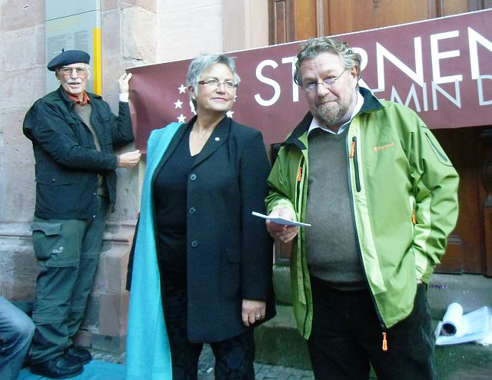
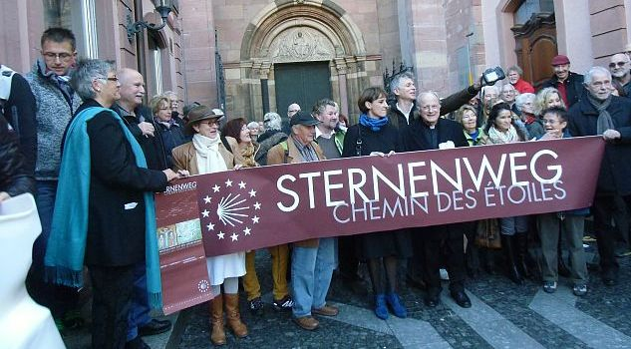
Am Nachmittag des 9. November segnete der Domdekan, Herr Prälat Heinz Heckwolf am Marktportal des Mainzer Domes St. Martinus den am Boden zu sehenden Muschelstein. Initiiert und koordiniert von Hildegard Becker-Janson erlebten alle Teilnehmer einen stimmigen Festakt, bei dem auch Herr Peter Michael Lupp, Regionalentwickler des Stadtverbandes Saarbrücken, als Urheber des Projektes und Frau Marianne Grosse, Kulturdezernentin der Stadt Mainz, zu Wort kamen und die Kameras eifrig genutzt wurden.

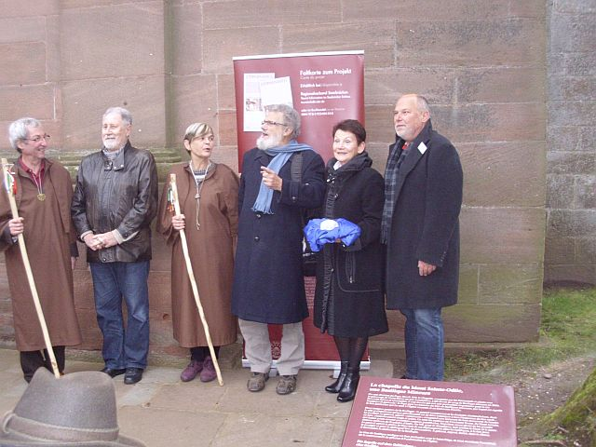
….Der Mont Sainte Odile wurde am 16. November Zeuge der würdigen, liturgischen Feier und Setzung eines weiteren Muschelsteines im Kreis von etwa 150 Gästen unter Federführung unserer elsässischen Freunde. Dies war eingebettet in eine fröhlich-festliche Feier zum 15jährigen Bestehen. Karl Unold und Martien van Pinxteren waren aus dem Kreis unserer Gesellschaft die geladenen Vertreter. Die Grüße und Glückwünsche aus Reinland-Pfalz und dem Saarland überbrachte Martien van Pinxteren mit Pilgerfüßen à la Hildegard von Bingen aus dem Herd unserer Hildegard Becker-Janson. Sie gaben nicht nur, aber vor allem symbolisch Kraft für weitere 15 Jahre lebendige Gesellschaft und unser Liedbeitrag „und richte unsere Füße auf dem Weg des Friedens“ trug einen Teil dazu bei. Karl Unold gab einen kurzweiligen Abriss des Muschelsteinprojektes, das seine Kreise beständig erweitert. Unter der bewährten Festregie von Präsidentin Evelyn Studer wurden neben Seele und Geist auch Gaumen und Magen auf elsässische Art vorzüglich bedacht. Der anschließende Tonbildvortrag von Jean Paul Studer stellte die Arbeit und Entwicklung von 15 Jahren lebendig dar und führte beeindruckend vor Augen, welch stattliche Anzahl von gemeinsamen Projekten seit 2010 Grenzen ignorierend entstanden waren. Dass auch die badische Gesellschaft vertreten war, entspricht dem Geist der guten Nachbarschaft. Nun können wir uns auf eine gemeinsame Erwanderung des Odilienberges mit seiner uralt heiligen Stätte rund um Kloster und Heidenmauer im Mai des kommenden Jahres freuen, wenn die bis dahin hoffentlich durch großzügige Spenden finanzierte Gedenkstele aufgestellt wird
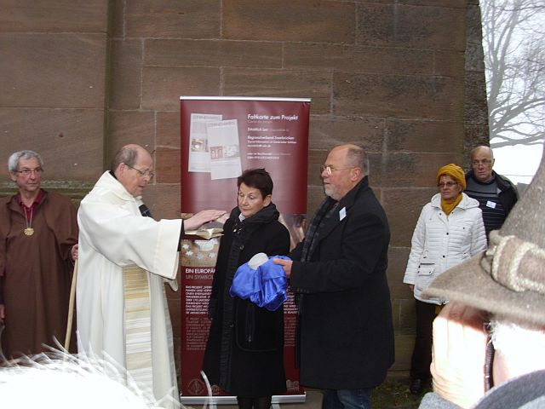
…..Im nächsten Jahr werden weitere bedeutsame Orte auf Jakobswegen mit Muschelsteinen bedacht. Mir bekannt sind Trier, das Karmeliterkloster in Mainz, Edenkoben-Hainfeld und das Heiligtum von Notre Dame de Dusenbach im Ribeauvillé.

In Würzburg tagte am 13.10. die AGdJV, eine Arbeitsgemeinschaft interessierter Jakobus-Gesellschaften und –Vereinigungen, der wir mit 7 weiteren Gesellschaften angehören. Wolfgang Schwarz, Regionalgruppe Nordpfalz, nahm aus unseren Reihen daran teil. Der rege Austausch über Aktivitäten und Projekte wurde ergänzt durch einen Rückblick auf den diesjährigen Kirchentag in Hamburg. Die Kosten des gemeinsamen Info-Standes in Höhe von € 2.065,-- wurden gleichmäßig auf die 8 Mitglieder verteilt. Die zu erwartende Belastung für unsere Präsenz auf dem nächsten Kirchentag in Regensburg vom 29. – 31.Mai 2014 sollte auf Anregung von Roland Zick proportional zur Mitgliederstärke der Gesellschaften aufgeteilt werden. Zukünftig stehen bis 2019 Ausstellungen, z.B. in Assisi, Pilgerprojekte des Bundesverbandes kath. Einrichtungen „Nicht schlecht“, ein Pilgerhaus in Santiago de Compostela, die Feier des Weltpilgertages im kommenden Jahr in der Pfalz ins Haus. (Das Protokoll der Sitzung der AgdJV könnte bei Interesse eingesehen werden.)

…..Am 18.11. traf sich die Regionalgruppe Nordpfalz zur jährlichen Mitgliederversammlung, schaute auf zahlreiche Aktivitäten des Jahres zurück und hat sich für die Zukunft nicht weniger vorgenommen.

…..Die rheinhessische Regionalgruppe tagte am 21.11.2013 in Westhofen und bearbeitete eine umfangreiche Tagesordnung, die das Engagement und die Erfolge spiegelten und die Vorhaben für 2014 in den Blick nahmen.

…..Die Matthiasbruderschaft (SMB) unterstützte mit ihrem Chor das Projekt „eine Million Sterne der Hoffnung“ auf dem Mayener Marktplatz zwei Wochen vor Beginn des Advents. Engagierte aus den Reihen der Caritas setzen damit europaweit an verschiedenen Orten „sichtbare Zeichen für eine solidarische Gesellschaft und eine gerechte Welt“.

Am 26. Mai 2014 erscheint im Conrad Stein Verlag ein Pilgerführer für den noch sehr jungen linksrheinischen Weg. Nähere Informationen erhalten sie unter www.linksrheinischer-jakobsweg.info.

…..Die Touristikmesse in Koblenz wird vom 25. bis 26.Januar 2014 am Stand Nr. 14 im Erdgeschoss der Rhein-Mosel-Halle durch die Informationen über unsere Arbeit bereichert.

…..Unsere alljährliche Mitgliederversammlung findet am 22. Februar 2014 in Bingen statt. Die Einladungen werden fristgerecht zugeschickt werden.

…..Die Ausstellung „Pilgern verbindet“ wird auch im nächsten Jahr ihre Wanderung fortsetzen und vom 24.4. - 07.05 in der Kaiserbadmühle, Westhofen zu sehen sein. Direkt im Anschluss bis zum 08.06 in der Sparkasse von Alzey, dann vom 16.06. – 11.07 in der Sparkasse von Koblenz in der Schlossstraße, später in den Räumen der Sparkasse Saarpfalz in Homburg (der Termin ist noch nicht festgelegt).

So weit meine Berichte. Bevor Sie nun Grüße, Wünsche und Einstimmung zu Weihnachten von unserem Ehrenpräsidenten Wolfgang Steffen und unserem Präsident Roland Zick erhalten, darf ich Sie noch um Ihre rege Mitarbeit am 1. Rundbrief für 2014 bitten. Er soll – wiederum der dieses Mal 5. Jahreszeit entsprechend –unter dem Thema „Humor“ stehen. Zu seinem vergnüglichen Gelingen erbitte ich von Ihnen allen lustige, skurrile, merkwürdig-komische Erlebnisse und Erfahrungen auf und mit Jakobswegen hierzulande oder wo auch immer. Bitte erzählen Sie mir, was Sie oder andere erheiterte bis Mitte Januar unter mechthildbaltes@web.de

Auf keinen Fall möchte ich versäumen, mich sehr herzlich zu bedanken
- bei Trude Hard, die mir zutraute, ihre sich selbst gestellte Aufgabe des Rundbriefes zu übernehmen und mir dadurch viel Entwicklung und Freude an der Arbeit schenkt, ich glaube fest, dass sie auch jenseits der Schwelle mit uns verbunden bleibt.
- bei allen Präsidiumsmitgliedern, die mich so wohlwollend in ihre Reihen aufgenommen haben und mich zuverlässig mit Informationen versorgen,
- namentlich bei Roland Zick, Hildegard Becker-Janson, Michael Kaiser und Wolfgang Steffen, die mir jederzeit bei Rückfragen oder technischen Problemen zur Verfügung stehen,
- ganz besonders danke ich Rainer Hantke, meinem Nachhilfelehrer in Sachen Text- und Bildbearbeitung, der sich mir uneigennützig und zeitintensiv zur Verfügung stellt. Gelungenes Layout des Rundbriefes geht in aller Regel und bis auf weiteres auf sein Können zurück,
- Ihnen allen für Ihr Interesse und die fruchtbaren Rückmeldungen, die mir sehr helfen.

Liebe Pilgerfreundin,
Lieber Pilgerfreund,

unsere Jakobusgesellschaft gibt es nun schon acht Jahre. Viele von uns engagieren sich in einem unglaublichen Maß. Ar-beit, Freud und Leid - die meisten von Euch wissen was ich damit meine - haben dieses Jahr werden lassen.
Oft sind wir auch über unsere Grenzen gegangen. Es hat sich eine Kultur entwickelt darüber zu reden. Eine hohe Bereitschaft an Solidarität und direkter Hilfe sind eine Selbstverständlichkeit geworden.
Es tut gut auf einem Schiff mit solch einer Besatzung unterwegs zu sein.

Gesegnete Weihnachten –Roland Zick
Ich freue mich auf 2014 mit Euch!

Die drei Tiefendimensionen von Weihnachten

Es ist erstaunlich, wie dieses Weihnachtsfest sich in unserer Gesellschaft und in einer Welt, die immer weniger mit Glauben etwas zu tun haben will, hält. In diesem Fest verbergen sich drei existentielle Dimensionen unseres Lebens. Auf der Körperebene ist es die Erfahrung, dass wir uns zu diesem Zeitpunkt zumindest auf der Nordhalbkugel in der dunkelsten und auch kalten Jahreszeit befinden. Das war für unsere Vorfahren eine äußerst bedrohliche Erfahrung. Wird die Sonne langsam verlöschen oder können wir darauf vertrauen, dass sie wiederkommt? Daraus entwickelten sich ganze Kult, die große Opfer brachten, auch Menschenopfer, um den Sonnengott zu bewegen wieder neu erstarkt sich zu erheben und damit Leben zu schenken. Sicher war man sich erst Anfang Februar. Und in der „Lichtmessfeier“ haben wir noch ein Echo davon. Später konnte man den Zeitpunkt berechnen, auch wenn man davon noch nichts merkte. Und so feierten die Römer das „Sol-Fest“ am 24. Dezember, kurz nach der Wintersonnwende. Erst als die Kirche im römischen Reich die beherrschende Religion wurde, hatte sie das Fest der Geburt, dessen Datum immer unbekannt war, von dem älteren Datum, an dem noch heute in der Ostkirche Weihnachten gefeiert wird, der 6.Januar, auf dieses Sol-Fest gelegt. Darunter liegt auf noch eine psychische Dimension, die uns viel tiefer anspricht. Denn die Dunkelheit können wir heute mit starken Lichtbatterien vertreiben, so dass sie uns nicht mehr ängstigt. Und außerdem wissen wir, dass der Sommer wieder kommt, auch wenn wir nichts dafür tun. In dieser von uns romantisierten Weihnachtgeschichte liegt die Ursehnsucht eines jeden Menschen, trotzt widriger Umstände willkommen und ersehnt zu sein. Da wird ein kalter Stall zur Idylle. Da wird eine ungeklärte Vaterschaft zu einem Eingreifen Gottes. Da brechen Weise auf, die einem Stern folgen, um dieses Kind reich zu beschenken. Selbst ein Kind, das kein Kind der Liebe ist, sondern ein Produkt aus einer Vergewaltigung, will eine solche Weihnachts-Geschichte für sich hören. Aber all das hat noch nichts mit der christlichen Weihnachts-Botschaft zu tun. Die heißt:
Gott will im Menschen, in jedem Menschen geboren werden; d.h. „Fleisch annehmen“, inkarniert werden, wie es theologische heißt. Wenn wir das glauben wollen, dann hat das eine umwälzende und revolutionäre Bedeutung. Mit allem, was ich tue, zeichne ich dann ein Bild Gottes. Hasse ich, ist Gott ein Gott der Rache. Liebe ich, ist Gott ein Gott der Liebe. Und alles, was ich anderen tue oder antue, tue ich Gott an. Wenn ich ihn umarme, umarme ich Gott. Wenn ich ihn schlage, schlage ich Gott. Wenn ich ihn töte, töte ich Gott. Aber wer will schon soweit gehen mit seinem Glauben. Und was hat das alles mit uns JakobspilgerInnen zu tun? Nichts und alles. Wenn wir uns auf den Weg machen, müssen wir damit rechnen, dass wir genau dieses Weihnachtserlebnis auf der dritten, der religiösen Ebene uns widerfahren kann. Das wünsche ich jedem und jeder, der bzw. die sich im nächsten Jahr auf den Weg macht.

Wolfgang Steffen, Ehrenpräsident, im Dezember 2013

Ich grüße Sie
Mechthild Baltes

Wenn Sie die Rundschreiben nicht weiter beziehen möchten, klicken Sie hier

